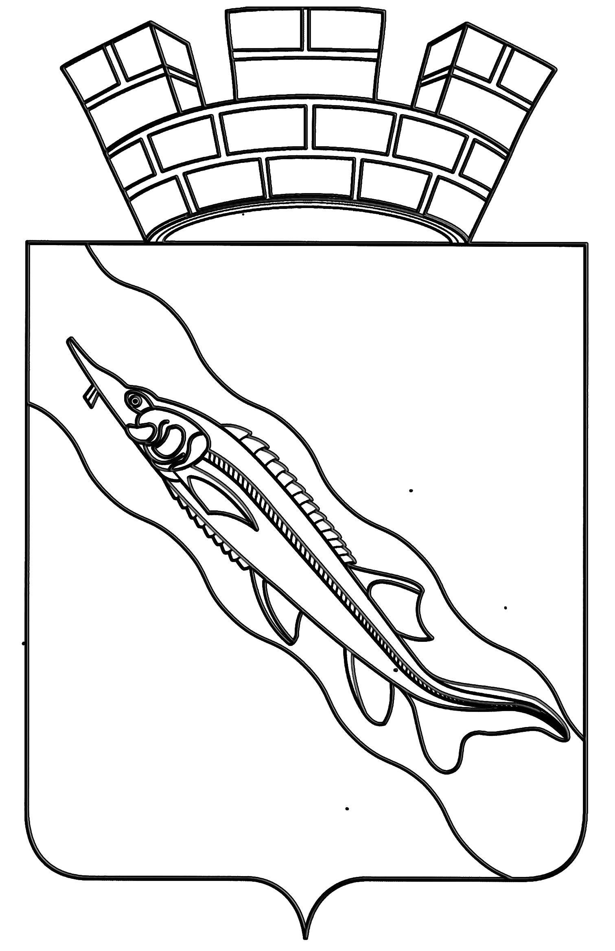

АДМИНИСТРАЦИЯ

ЕЙСКОГО ГОРОДСКОГО ПОСЕЛЕНИЯ ЕЙСКОГО РАЙОНА

П О С Т А Н О В Л Е Н И Е

от | 30.01.2012 | № | 56

г.Ейск

О выдаче обществу с ограниченной ответственностью «Новый рынок»
разрешения на право организации универсального розничного
рынка на территории Ейского городского поселения

Ейского района по улице Победы, 76/2

В соответствии с Федеральными законами от 6 октября 2003 года
№ 131-ФЗ «Об общих принципах организации местного самоуправления в Российской Федерации», от 30 декабря 2006 года № 271-ФЗ «О розничных рынках и внесении изменений в Трудовой кодекс Российской Федерации», постановлением Правительства Российской Федерации от 10 марта 2007 года № 148 «Об утверждении правил выдачи разрешений на право организации розничного рынка», Законом Краснодарского края от 01 марта 2011 года № 2195-КЗ «Об организации деятельности розничных рынков и ярмарок на территории краснодарского края», постановлением главы администрации Краснодарского края от 27 апреля 2007 года № 400 «Об утверждении плана организации рынков на территории Краснодарского края», на основании заявления общества с ограниченной ответственностью «Новый рынок»; п о с т а н о в л я ю:
1. Выдать обществу с ограниченной ответственностью «Новый рынок» разрешение на право организации универсального розничного рынка по адресу: г. Ейск, ул. Победы, 76/2, на земельном участке с кадастровым номером 23:42:02 02 142:0024 сроком до 31 марта 2012 года.
2. Общему отделу администрации Ейского городского поселения Ейского района не позднее 15 рабочих дней со дня подписания настоящего постановления опубликовать информацию о его принятии в газете «Приазовские степи» и на официальном сайте администрации Ейского городского поселения Ейского района.
3. Постановление вступает в силу со дня его подписания.

Глава Ейского городского поселения Ейского района |  | В.В.Кульков

